附件1

## 

拆除“轻校”发光字

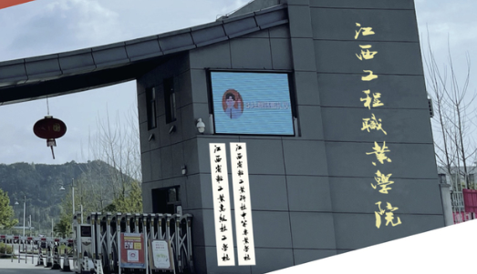

制作安装“江西省轻工业高级技工学校”和“江西省轻工业科技中等专业学校”牌子

|  |
| --- |
|  |
| 制作安装“江西工程职业学院”钛金字 |